

Sondaż wśród pracodawców w powiecie nakielskim w 2012 roku.
Diagnoza zapotrzebowania na pracowników
w wymiarze kwalifikacyjno-zawodowym.

Nakło nad Notecią, sierpień 2013 r.
1. Wyniki badań pracodawców - sondaż wśród pracodawców w powiecie nakielskim w 2012 roku. Diagnoza zapotrzebowania na pracowników
w wymiarze kwalifikacyjno-zawodowym.

2.1 Cel i metoda oraz dobór próby badawczej.
Badania pracodawców w 2012 roku stanowiło jedno z zadań projektu systemowego Wojewódzkiego Urzędu Pracy w Toruniu: „Rynek Pracy pod Lupą”. Projekt współfinansowany jest przez Unię Europejską ze środków Europejskiego Funduszu Społecznego w ramach Poddziałania 6.1.1 Programu Operacyjnego Kapitał Ludzki – Wsparcie osób pozostawionych bez zatrudnienia na regionalnym rynku pracy.
Badanie w województwie kujawsko – pomorskim realizowane jest po raz piąty.
W badaniu sondażowym wzięło udział 2031 pracodawców z terenu województwa kujawsko-pomorskiego, natomiast z powiatu nakielskiego 65 pracodawców tj. 3,2%.

Tabela 1. Liczba zrealizowanych wywiadów według powiatów w województwie kujawsko-pomorskim w 2012r.
Powiat | Liczba zrealizowanych wywiadów
Aleksandrów Kujawski | 43
Brodnica | 77
Bydgoszcz – powiat grodzki | 445
Bydgoszcz – powiat ziemski | 133
Chełmno | 43
Golub–Dobrzyń | 32
Grudziądz – powiat grodzki | 110
Grudziądz – powiat ziemski | 25
Inowrocław | 105
Lipno | 46
Mogilno | 20
Nakło nad Notecią | 65
Radziejów | 30
Rypin | 32
Sępólno Krajeńskie | 34
Świecie | 106
Toruń – powiat grodzki | 245
Toruń – powiat ziemski | 60
Tuchola | 66
Wąbrzeźno | 30
Włocławek – powiat grodzki | 150
Włocławek – powiat ziemski | 47
Żnin | 57
Ogółem | 2 031
Źródło: Dane z Wojewódzkiego Urzędu Pracy w Toruniu.

Głównym celem badania było zdiagnozowanie planów pracodawców dotyczących zatrudnienia, w szczególności uzyskania informacji o tym, jakich pracowników poszukują pracodawcy w województwie kujawsko-pomorskim, w jakich zawodach i z jakimi kwalifikacjami. Wyniki sondażu są niezbędne do dostarczenia wiarygodnych
i rzetelnych informacji m. in. instytucjom edukacyjnym i urzędom pracy, które pomagają zdobyć kwalifikacje przyszłym pracownikom. Informacje zebrane w badaniu będą opublikowane w zestawieniu zbiorczym, dostępnym dla zainteresowanych jednostek.
Metodą zbierania danych był kwestionariusz wywiadu, a doborem próby pracodawców – dobór celowy. Struktura próby została tak skonstruowana, aby w dużej mierze oddać strukturę sekcji PKD województwa w poszczególnych grupach wielkości przedsiębiorstw (grupa wielkości przedsiębiorstw podawana została zgodnie z danymi z rejestru REGON).
W 2012 roku próba objęła podmioty z wszystkich klas wielkości przedsiębiorstwa. Wielkość próby badawczej była uzależniona od liczby podmiotów gospodarki narodowej w danym powiecie. Każdy z powiatowych urzędów pracy miał do przeankietowania określoną liczbę podmiotów w określonej grupie wielkości i określonej sekcji. Powiatowy Urząd Pracy
w Nakle nad Notecią przebadał 65 pracodawców w tym:
- 17 małych firm (do 9 zatrudnionych osób),
- 19 średnich firm (od 10 do 49 zatrudnionych osób),
- 29 dużych firm (50 i więcej zatrudnionych osób).

Tabela 2. Wielkość i struktura próby badawczej w powiecie nakielskim w 2012 roku.
Nazwa sekcji PKD 2007 | grupa wielkości |  |  | liczba podmiotów ogółem
Nazwa sekcji PKD 2007 | A | B | C | liczba podmiotów ogółem
ADMINISTRACJA PUBLICZNA I OBRONA NARODOWA; OBOWIĄZKOWE ZABEZPIECZENIA SPOŁECZNE | 0 | 0 | 5 | 5
BUDOWNICTWO | 3 | 0 | 1 | 4
DOSTAWA WODY; GOSPODAROWANIE ŚCIEKAMI I ODPADAMI ORAZ DZIAŁALNOŚĆ ZWIĄZANA Z REKULTYWACJĄ | 0 | 0 | 0 | 0
DZIAŁALNOŚĆ FINANSOWA I UBEZPIECZENIOWA | 0 | 0 | 0 | 0
DZIAŁALNOŚĆ PROFESJONALNA, NAUKOWA I TECHNICZNA | 0 | 2 | 1 | 3
DZIAŁALNOŚĆ W ZAKRESIE USŁUG ADMINISTROWANIA I DZIAŁALNOŚĆ WSPIERAJĄCA | 0 | 1 | 1 | 2
DZIAŁALNOŚĆ ZWIĄZANA Z KULTURĄ, ROZRYWKĄ I REKREACJĄ | 0 | 0 | 0 | 0
DZIAŁALNOŚĆ ZWIĄZANA Z OBSŁUGĄ RYNKU NIERUCHOMOŚCI | 1 | 1 | 0 | 2
DZIAŁALNOŚĆ ZWIĄZANA Z ZAKWATEROWANIEM I USŁUGAMI GASTRONOMICZNYMI | 0 | 0 | 0 | 0
EDUKACJA | 3 | 8 | 6 | 17
GÓRNICTWO I WYDOBYWANIE | 0 | 0 | 0 | 0
HANDEL HURTOWY I DETALICZNY; NAPRAWA POJAZDÓW SAMOCHODOWYCH, WŁĄCZAJĄC MOTOCYKLE | 5 | 3 | 1 | 9
INFORMACJA I KOMUNIKACJA | 0 | 0 | 0 | 0
OPIEKA ZDROWOTNA I POMOC SPOŁECZNA | 1 | 0 | 3 | 4
POZOSTAŁA DZIAŁALNOŚĆ USŁUGOWA | 0 | 0 | 0 | 0
PRZETWÓRSTWO PRZEMYSŁOWE | 3 | 1 | 8 | 12
ROLNICTWO, LEŚNICTWO, ŁOWIECTWO I RYBACTWO | 0 | 1 | 2 | 3
TRANSPORT I GOSPODARKA MAGAZYNOWA | 1 | 2 | 1 | 4
WYTWARZANIE I ZAOPATRYWANIE W ENERGIĘ ELEKTRYCZNĄ, GAZ, PARĘ WODNĄ, GORĄCĄ WODĘ I POWIETRZE DO UKŁADÓW KLIMATYZACYJNYCH | 0 | 0 | 0 | 0
Ogółem | 17 | 19 | 29 | 65
Źródło: Dane z Wojewódzkiego Urzędu Pracy w Toruniu.

Powyższa tabela ukazuje, iż najwięcej przebadanych przedsiębiorstw reprezentowało sekcje: edukacja (17 firm) oraz przetwórstwo przemysłowe (12 firm).
Wśród 2031 przedsiębiorstw z województwa kujawsko-pomorskiego, które wzięły udział
w badaniu, znaczna większość – 76,1% (1545 firmy) prowadziło działalność gospodarczą
w sektorze prywatnym, natomiast 23,9% (486 firm) to przedsiębiorstwa, które działały
w ramach sektora publicznego.
Z terenu powiatu nakielskiego sondażem objęto 65 pracodawców, z czego 60% podmiotów gospodarczych (39 firm) prowadziło swoją działalność w sektorze prywatnym. Pracodawcy z sektora publicznego w liczbie 26 podmiotów, stanowili 40%.
Pracownicy Powiatowego Urzędu Pracy w Nakle nad Notecią ankietowali pracodawców
z terenu powiatu od maja do czerwca 2012 roku. Kwestionariusz ankiety składał się
z 12 pytań (zawierających wiele podpytań). Najczęstszym powodem trudności w realizacji wywiadu była likwidacja bądź zawieszenia działalności gospodarczej, na to miejsce zostały jednak wybrane inne firmy spełniające kryteria pod względem wielkości oraz sekcji PKD.

1.2 Analiza wyników na podstawie danych ankietowych
w powiecie nakielskim.

Liczba zatrudnionych ogółem (tj. łączna liczba osób zatrudnionych na podstawie stosunku pracy lub stosunku służbowego oraz liczba osób zatrudnionych na podstawie umów cywilno-prawnych) w podmiotach objętych badaniem w województwie kujawsko-pomorskim w końcu 2011 roku wynosiła - 170228, natomiast w końcu 2010 roku – 168859. Zatrudnienie w 2011 roku zwiększyło się o 1371 osób w porównaniu do roku ubiegłego, sytuacja taka miała również miejsce w powiecie nakielski. Porównując stan zatrudnienia badanych respondentów w powiecie nakielskim na dzień 31.12.2011 roku (3997 osób)
ze stanem zatrudnienia na dzień 31.12.2010 roku (3959 osób) wynika, iż różnica
w zatrudnieniu była niewielka - 38 osób.
Jednym z głównych pytań, które znalazły się w ankiecie było zapytanie czy podmioty gospodarcze biorące udział w badaniu, planują do końca 2012 roku zwiększenie zatrudnienia.

Wykres 1. Planowane zatrudnienia nowych pracowników w powiecie nakielskim do końca 2012 roku.
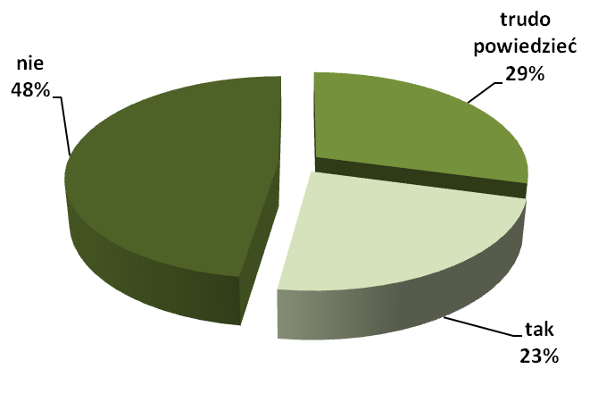
Źródło: Opracowanie własne na podstawie danych z WUP w Toruniu.

Spośród 65 przebadanych przedsiębiorców, 15 zadeklarowało do końca 2012 roku zwiększy zatrudnienie, natomiast 31 firm jasno stwierdziło, iż do końca bieżącego roku nie przewiduje zwiększenia personelu. 19 firmom trudno było określić czy zatrudnienie w danej firmie zwiększy się do końca roku. W województwie kujawsko-pomorskim na 2031 firm,
409 (24,4%) zaznaczyło odpowiedz, iż planuje zwiększyć zatrudnienie w 2012 roku,
1025 (50,5%) odpowiedziało, że nie nastąpi zwiększenie zatrudnienia pracowników, natomiast 510 (25,1%) pracodawcom trudno było powiedzieć co będzie się działo w ich firmach w 2012 roku. Głównym powodem zwiększenia miejsc pracy w 2012 roku jaki podawali pracodawcy w powiecie, był rozwój firmy (58 odpowiedzi), tymczasowe zwiększenie zatrudnienia (30 odpowiedzi), wzrost popytu na produkty i usługi (12 odpowiedzi), reorganizacja działalności firmy (7 odpowiedzi), polepszenie sytuacji finansowej firmy (4 odpowiedzi) oraz uzupełnienie braków kadrowych (3 odpowiedzi).
W województwie sytuacja przedstawiała się w następujący sposób: rozwój firmy (1291 odpowiedzi), wzrost popytu na produkty i usługi (839 odpowiedzi), tymczasowe zwiększenie zatrudnienia (810 odpowiedzi), inne powody (496 odpowiedzi), uzupełnienie braków kadrowych (332 odpowiedzi), reorganizacja działalności firmy (86 odpowiedzi) oraz polepszenie sytuacji finansowej firmy 10 odpowiedzi).
Firmy w powiecie nakielskim, które planują w 2012 roku zwiększyć zatrudnienie, utworzą łącznie 114 wolnych stanowisk pracy, najczęściej w grupach wielkich takich jak: pracownicy usług i sprzedawcy (63 etaty), pracownicy przy pracach prostych (22 etaty), operatorzy
i monterzy maszyn i urządzeń (12 etatów) na stanowiskach: robotnik gospodarczy (59 stanowisk), pakowacz (15 stanowisk), kierowca samochodu ciężarowego (11 stanowisk), robotnik drogowy (7 stanowisk) oraz tapicer (5 stanowisk). Jeżeli chodzi o województwo to łączna liczba nowych stanowisk pracy do końca 2012 roku wyniesie 3864, dla porównania
w badaniu 2011 roku pracodawcy zadeklarowali zatrudnić do końca 2011 roku 3097 osób. Najliczniej w grupach wielkich taki jak: pracownicy przy pracach prostych (1034 etaty), robotnicy przemysłowi i rzemieślnicy (947 etatów), pracownicy usług i sprzedawcy (922 etaty) w zawodach: sprzątaczka biurowa (318 stanowisk), robotnik gospodarczy (285 stanowisk), robotnik pomocniczy w przemyśle przetwórczym (258 stanowiska) oraz pracownik ochrony fizycznej I stopnia (219 stanowiska). Oferowane miejsca pracy oczekują odpowiedniego wykształcenia. W powiecie nakielskim pracodawcy potrzebują pracowników przeważnie z wykształceniem gimnazjalnym i poniżej 51,7%, zasadniczym zawodowym 35,1%, policealnym i średnim zawodowym 7,0%, wyższym 75,3 %, natomiast ze średnim ogólnokształcącym 0,9%. Dla pracodawców w całym województwie najważniejsze jest to, żeby przyszły pracownik miał wykształcenie zasadnicze zawodowe 58,9%, gimnazjalne
i poniżej 18,8%, wyższe 8,0%, tymczasem dla 1,3% pracodawców w kujawsko-pomorskim nie ma znaczenia jaki wykształcenie będzie posiadał nowy pracownik. Na pytanie dotyczące oczekiwań i kompetencji wobec przyszłych pracowników, pracodawcy odpowiedzieli aby były jak najbardziej adekwatne względem stanowiska, które dana osoba miałaby objąć.
Dla większości respondentów w województwie i powiecie nie były istotne umiejętności takie jak: znajomość obsługi określonych programów komputerowych, języków obcych, wiedzy specjalistycznej czy posiadanie prawa jazdy, liczyło się tu doświadczenie zawodowe oraz cechy indywidualne (szybkość uczenia się nowych obowiązków, obowiązkowość, radzenie sobie ze stresującymi sytuacjami, umiejętność pracy zespołowej oraz samodzielność).
Kolejne pytanie sondażowe na które odpowiadały podmioty gospodarcze, brzmiało:
„Czy zatrudnienie na tym stanowisku będzie w ramach zatrudnienia subsydiowanego?
(tj. prace interwencyjne, roboty publiczne, dofinansowanie miejsca pracy)” i miało za zadanie określić czy pracodawcy chcą korzystać z pomocy Urzędów Pracy, czy wolą zatrudniać bez wsparć ze strony Urzędów. Badanie pokazało, iż w powiecie nakielskim spośród przebadanych pracodawców tylko 4 zadeklarowało zatrudnienie w ramach zatrudnienia subsydiowanego, natomiast w województwie tylko 12,4% (479) w większości według sekcji PKD: przetwórstwo przemysłowe (38,2%) oraz działalność w zakresie usług administrowania i działalność wspierająca (33,6%).
Przedsiębiorcy poszukując kandydatów do pracy, korzystają z różnych źródeł. Najbardziej popularną i efektywną metodą stosowaną przez naszych pracodawców (45,9%)
jest korzystanie z ofert złożonych samodzielnie przez kandydatów, z pośrednictwa Powiatowego Urzędu Pracy (29,7%), z rekomendacji znajomych, rodziny lub innych pracowników (11,7%), z wewnętrznej rekrutacja (6,3%) oraz ogłoszeń w środkach masowego przekazu (3,6%). Coraz bardziej popularne staje się również poszukiwanie pracowników poprzez ogłoszenia prasowe, środki masowego przekazu i Internet. Nie sposób nie wspomnieć, iż żaden pracodawca w powiecie nakielskim nie wskazał, że korzysta z prywatnych agencji pośrednictwa pracy (sytuacja taka miała również miejsce w badaniu sondażowym w 2009, 2010 oraz 2011 roku). Pracodawcy w województwie również uważają, że oferty złożone samodzielnie przez kandydatów (34,8%), pośrednictwo Powiatowego Urzędu Pracy (19,9%) oraz rekomendacje znajomych, rodziny i innych (17,4%) to najbardziej efektywne formy rekrutacji. W całym województwie tylko 43 (1,3%) pracodawców korzysta z usług agencji doradztwa personalnego lub pośrednictwa pracy, gdy potrzebują nowego pracownika. W ankiecie padło również bardzo ważne pytanie jeżeli chodzi o zmieniającą się sytuacje firmy, a mianowicie pytanie dotyczące zamiaru zwolnień personelu do końca 2012 roku. 158 (7,8%) pracodawców w badanym województwie odpowiedziało na pytanie twierdząco czyli, że planuje do końca bieżącego roku zwolnienia w swoich przedsiębiorstwach, 1415 (69,7%) nie ma zamiaru przeprowadzać cięcia etatów,
z kolei w 429 (21,1%) przypadkach pracodawcy udzielili odpowiedzi „trudno powiedzieć”, natomiast 29 (1,4%) badanych odmówiło udzielenia odpowiedzi na postawione pytanie.
Na podstawie uzyskanych odpowiedzi wynika, że w powiecie nakielskim 3 pracodawców ma zamiar zwolnić dotychczasowych pracowników, 44 nie myśli o tym w 2012 roku, 18 firmom trudno było odpowiedzieć na postawione pytanie przez ankietera.

Wykres 2. Planowane zmniejszenie zatrudnienia w powiecie nakielskim do końca 2012 roku.
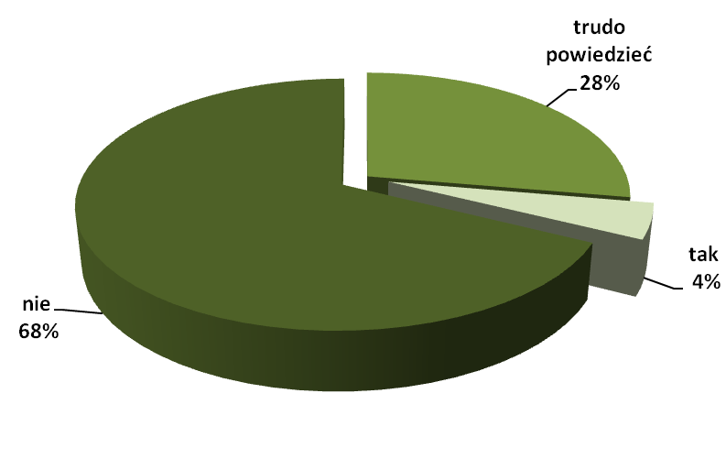
Źródło: Opracowanie własne na podstawie danych z WUP w Toruniu.

Firmy w powiecie nakielskim, które planują w 2012 roku zmniejszyć zatrudnienie, zwolnią łącznie 54 osoby, dla województwa liczba ta wyniesie 1254 osoby. W województwie kujawsko – pomorskim jak i w powiecie nakielskim zwalniać będą przeważnie firmy zatrudniające powyżej 50 pracowników (województwo - 76,2%, powiat 90,7%). W powiecie będą to osoby zajmujące między innymi stanowiska: salowa (29 osób), robotnik gospodarczy (13 osób), sprzątaczka biurowa (7 osób), robotnik drogowy (3 osoby) oraz kierowca samochodu ciężarowego (2 osoby), a w województwie: robotnik budowlany (177 osób), robotnik gospodarczy (152 osoby) czy monter sprzętu radiowego i telewizyjnego (100 osób). Za główny powód planowanego zmniejszenia zatrudnienia właściciele firm w powiecie nakielskim i województwie kujawsko-pomorskim podawali najczęściej: sezonowy charakter pracy oraz reorganizacje działalności firmy. Poniższe dwa wykresy przedstawiają liczbę odpowiedzi na postawione przedsiębiorcom pytanie w powiecie oraz województwie.

Wykres 3. Główny powód planowanego zmniejszenia zatrudnienia w powiecie nakielskim w 2012 roku .
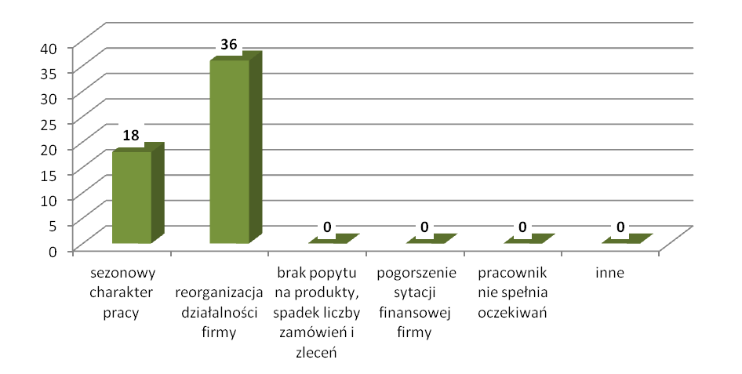
Źródło: Opracowanie własne na podstawie danych z WUP w Toruniu.

Wykres 4. Główny powód planowanego zmniejszenia zatrudnienia w województwie kujawsko-pomorskim
w 2012 roku.
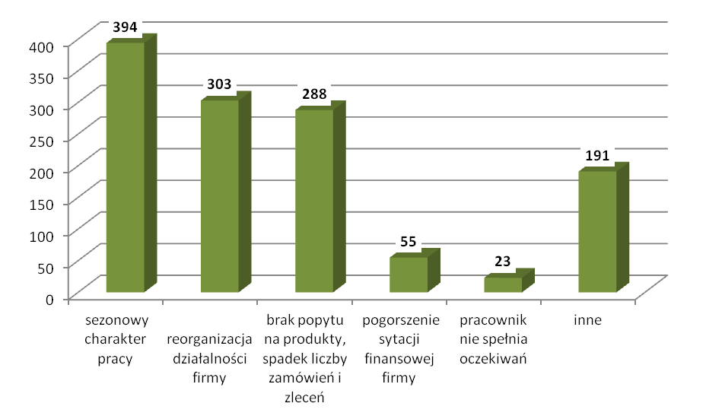
Źródło: Opracowanie własne na podstawie danych z WUP w Toruniu.

Kolejne pytania jakie zostały zadane pracodawcom przez ankieterów dotyczyły kondycji firmy oraz branży, w której działa dana firma.

Wykres 5. Ocena aktualnej kondycji branży, w której działa firma oraz firmy w powiecie nakielskim w 2012 roku.
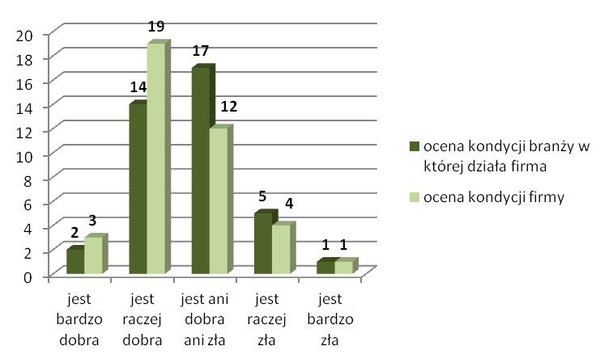
Źródło: Opracowanie własne na podstawie danych z WUP w Toruniu.

Jak pokazuje powyższy wykres 65 ankietowanych pracodawców oceniło kondycję branży (35,9%) oraz firmy (48,7%) na raczej dobrą oraz ani dobrą ani złą (kondycja branży – 43,6%, kondycja firmy – 30,8%). Omawiając tą samą kwestie dla całego województwa można zauważyć podobieństwo odpowiedzi. Pracodawcy z powiatów w całym województwie odpowiedzieli dokładnie tak samo jak właściciele firm w naszym powiecie, czyli najczęściej wskazując odpowiedz, iż kondycja branży (43,2%) oraz firmy (54,9%) jest raczej dobra oraz ani dobra ani zła (kondycja branży – 38,6%, kondycja firmy – 31,4%).
Dwa następne pytania sprawiły najwięcej trudności właścicielom firm działającym na terenie powiatu nakielskiego. Mieli bowiem spróbować określić, kondycję branży (w której działa firma) oraz firmy za 12 miesięcy. Wyniki przedstawiają poniższe wykresy.

Wykres 6. Próba określenia kondycji branży, w której działa firma przez pracodawców w powiecie nakielskim w 2012 roku.
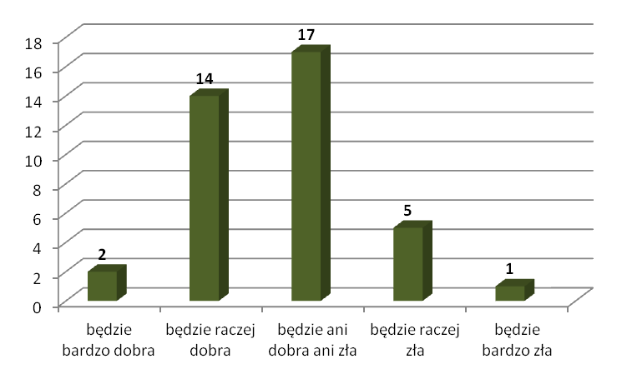
Źródło: Opracowanie własne na podstawie danych z WUP w Toruniu.
Wykres 7. Próba określenia kondycji firmy przez pracodawców w powiecie nakielskim w 2012 roku.
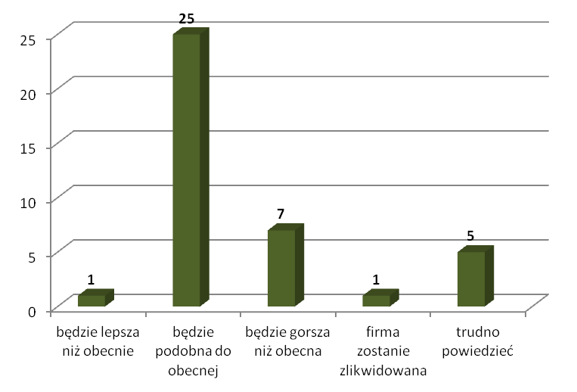
Źródło: Opracowanie własne na podstawie danych z WUP w Toruniu.

Wykresy w dokładny sposób obrazują, iż pracodawcy w powiecie nakielskim spoglądają
w dalszym ciągu raczej optymistycznie na przyszłość branży oraz swojej firmy w niej działającej. Uważają, że na lokalnym rynku w ciągu 12 miesięcy nie dokonają się większe zmiany, a sytuacja firmy i branży będzie raczej dobra, czyli utrzyma się na tym samym poziomie, co w chwili udzielenia odpowiedzi. Podobne wnioski dostarczyły wyniki sondażu dla całego województwa.

Wykres 8. Próba określenia kondycji branży, w której działa firma przez pracodawców w województwie kujawsko-pomorskim w 2012 roku.
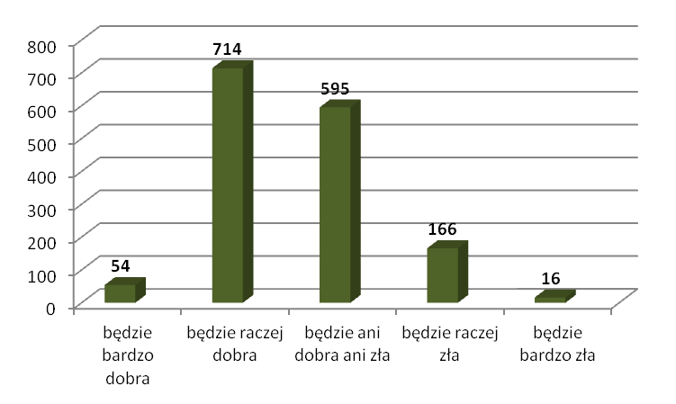
Źródło: Opracowanie własne na podstawie danych z WUP w Toruniu.

Wykres 9. Próba określenia kondycji firmy przez pracodawców w województwie kujawsko pomorskim w 2012 roku.
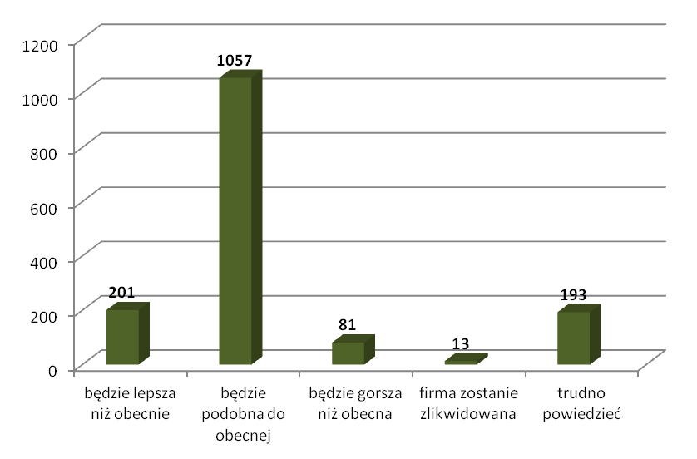
Źródło: Opracowanie własne na podstawie danych z WUP w Toruniu.

Ostatnie pytanie, które została zadane pracodawcom z terenu województwa kujawsko-pomorskiego dotyczyło perspektywy zatrudnienia do 2017 roku. 63,8% ankietowanym trudno było określić, co czeka ich firmę do końca 2017 roku. 20,6% odpowiedziało, że sytuacja firmy nie ulegnie zmianie. 11,9% sądzi, że zatrudnienie w firmie wzrośnie, natomiast 3,7% pracodawców, uważa że liczba pracowników zmaleje do 2017 roku podając przy tym dwa główne powody: niż demograficzny oraz restrukturyzacje oraz reorganizacje firmy.

Podsumowanie

Badanie pracodawców w 2012 roku w województwie kujawsko – pomorskim zostało zrealizowane po raz piąty. W badaniu zostało przeankietowanych 2031 (1545 firm
z sektora prywatnego, 486 firm z sektora publicznego) przedsiębiorstw z województwa kujawsko – pomorskiego (w 2011 roku - 2049 firm), natomiast pracownicy Powiatowego Urzędu Pracy w Nakle nad Notecią przeprowadzili 65 wywiadów z pracodawcami z terenu powiatu nakielskiego (39 firm prowadziło działalność w sektorze prywatnym,
26 publicznym). Wśród przebadanych firm dla powiatu nakielskiego struktura wielkości podmiotów wyglądała następująco: 26,2% małych podmiotów (zatrudniających do 9 osób), 29,2% średnich podmiotów (zatrudniających od 10 do 49 osób) oraz 44,6% dużych podmiotów (zatrudniających 50 i więcej osób), natomiast w województwie małe podmioty stanowiły – 26,3%, średnie – 25,3%, duże – 48,4%. Najliczniejszą przebadaną sekcją
w powiecie nakielskim była sekcja: edukacja (26,2%) oraz przetwórstwo przemysłowe (18,5%), a w województwie kujawsko – pomorski było to przetwórstwo przemysłowe (23,4%), handel hurtowy i detaliczny (17,4%) oraz edukacja (11,9%). Pracodawcy z województwa, którzy wzięli udział w badaniu zatrudniają łącznie 170228 osób – stan w dniu 31 grudzień 2011 roku, natomiast pracodawcy z powiatu zatrudniają – 3997 osób. Zatrudnienie dla województwa w stosunku do 2010 roku zwiększyło się o 1371 osób, dla powiatu zwiększyło się o 38 osób. Pytając o plany zatrudnieniowe, pracodawcy z terenu powiatu nakielskiego odpowiedzieli następująco: 15 przedsiębiorców zadeklarowało, iż do końca 2012 roku zwiększy swoje zatrudnienie, 31 – nie miało takich planów, natomiast 19 pracodawców nie potrafiło określić czy zatrudnienie w ich firmach będzie większe. W województwie
do końca 2012 roku, 409 pracodawców miało zamiar zatrudnić nowy personel,
1025 nie zamierzało zmieniać stanu zatrudnienia, a 510 pracodawców nie wiedziało czy ich firmy będą potrzebowały nowych pracowników w 2012 roku. Główny powodem zwiększenia zatrudnienia jaki podawali pracodawcy zarówno w powiecie jak i całym województwie był rozwój firmy (58 odpowiedzi – powiat nakielski, 1291 odpowiedzi – województwo kujawsko - pomorskie), a także tymczasowe zwiększenie zatrudnienia (30 odpowiedzi – powiat, 810 - województwo) czy wzrost popytu na produkty i usługi (12 odpowiedzi – powiat, 839 – odpowiedzi województwo). W 2012 roku przebadani pracodawcy z terenu powiatu mają zamiar utworzyć łącznie 114 wolnych miejsc pracy (59 stanowisk – robotnik gospodarczy, 15 stanowisk – pakowacz, 11 stanowisk – kierowca samochodu ciężarowego czy 7 stanowiska – robotnik drogowy). W województwie liczba nowych miejsc pracy do końca 2012 roku miała wynieś 3864. Zawody pożądane to: sprzątaczka biurowa, robotnik gospodarczy, robotnik pomocniczy w przemyśle przetwórczym. Kolejne istotne pytanie w badaniu dotyczyło zmniejszenia zatrudnienia. 68% pracodawców, którzy mają swoje firmy w powiecie nakielskim jasno stwierdziło, iż nie zamierza zmniejszać personelu firmy, 4% przebadanych właścicieli przedsiębiorstw do końca 2012 roku przewidziało cięcie etatów, 28% trudno było określić, co się wydarzy w 2012 roku, jeżeli chodzi o zmniejszenie pracowników firmy. Łączna liczba zwolnień na terenie działanie Powiatowego Urzędu Pracy wyniosła 54 osoby, w województwie kujawsko – pomorskim – 1254 osoby. Cztery główne powody zmniejszenia zatrudnienia jakie podawali pracodawcy w powiecie oraz całym województwie to: sezonowy charakter pracy oraz reorganizacja działalności firmy. Końcowe pytania ankiety dotyczyły kondycji branży oraz firmy, a także próba określenia kondycji branży i firmy w ciągu 12 miesięcy. Właściciele firm biorących udział w badaniu w 2012 roku, raczej optymistycznie ocenili kondycje branży oraz firmy, a także sądzą, iż w najbliższym roku nie dokonają się tak drastyczne zmiany na rynku pracy, które w dotkliwy sposób będą miały wpływ na kondycje ich firm.

Opracowała:
Dominika Paprocka

